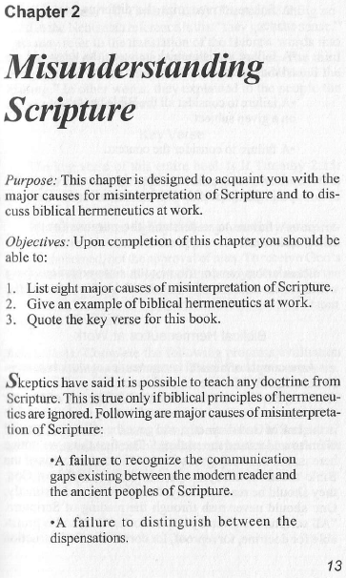 | Capitolul 2  Înțelegerea greșită a Scripturii  Scopul: Acest capitol se ocupă cu hermeneutica biblică și are scopul de a vă familiariza cu principalele cauze pentru interpretarea greșită a Scripturii și cu hermeneutica biblică aplicată.  Ținta: După parcurgerea acestui capitol ar trebui să știți să:  - Enumerați cele 8 principalele cauze care duc la interpretarea greșită a Scripturii.  - Dați un exemplu practic pentru hermeneutica biblică aplicată corect.  - Citați versetul cheie al acestei cărți.  Mulți sceptici sunt de părere că orice fel de doctrină poate fi predată bazându-se pe Biblie. Această afirmație poate fi adevărată doar când sunt ignorate principiile biblice ale hermeneuticii. Mai jos sunt enumerate principalele cauze pentru interpretarea greșită a Scripturii:  - Nerecunoașterea golurilor (dezacordurilor) de comunicare dintre cititorul modern și popoarele antice din Scriptură.  - Neputința de a face deosebire între diferitele perioade de timp ale Bibliei.
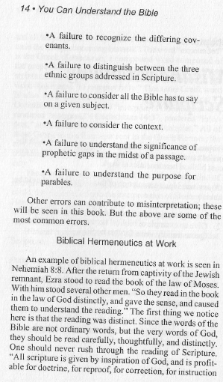 |  | - Nerecunoașterea diferitelor legăminte.  - Eșecul de a face deosebire între cele trei grupuri etnice cărora a fost adresată Scriptura.  - Neluarea în considerare a TOT ce întreaga Biblie are de spus asupra unui subiect dat.  - Neluarea în considerare a contextului.  - Neînțelegerea semnificației golurilor profetice în mijlocul unui pasaj (a uita că un singur verset poate cuprinde sute de ani, care pot face parte din dispensații diferite).  - Neînțelegerea scopului pildelor menționate în Scriptură.  Și alte greșeli care pot contribui la interpretarea greșită a Bibliei vor fi discutate în aceasă carte, dar cele enumerate mai sus sunt cele mai frecvente.  Hermeneutica Biblică aplicată  Un exemplu pentru hermeneutica biblică aplicată corect reiese din Neemia 8:8. După reîntoarcerea rămășiței din poporul iudeu, Ezra a stat în fața poporului pentru a citi cartea legii lui Moise. Cu el stăteau și mulți alți oameni. ”Ei citeau desluşit în cartea Legii lui Dumnezeu, şi-i arătau înţelesul, ca să-i facă să înţeleagă ce citiseră.”  Primul lucru pe care-l putem observa aici este că citirea era deslușită. Deoarece cuvintele Bibliei nu sunt cuvinte obișnuite, ci cuvintele adevărate ale lui Dumnezeu, ele trebuie să fie citite cu grijă, într-un mod conștiincios, clar și deslușit. Scriptura niciodată n-ar trebui să fie citită în grabă. ” Toată Scriptura este însuflată de Dumnezeu şi de folos ca să
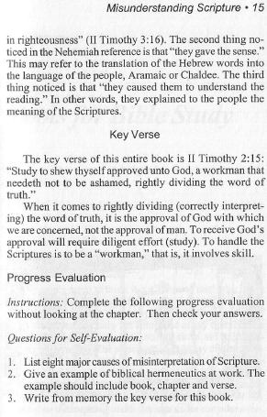 |  | înveţe, să mustre, să îndrepte, să dea înţelepciune în neprihănire” (2 Timotei 3:16). Al doilea lucru care poate fi observat în versetul din Neemia este că ei ”arătau înțelesul”. Aceasta se poate referi la traducerea cuvintelor din ebraică în limba oamenilor de atunci, aramaică sau haldee. Al treilea lucru important este că ei ”îi faceau (pe ascultători) să înțeleagă ce citiseră”. Cu alte cuvinte ei explicau norodului însemnătatea Scripturii.  Verset cheie  Versetul cheie al acestei cărți este 2 Timotei 2:15:  ”Caută să te înfăţişezi înaintea lui Dumnezeu ca un om încercat, ca un lucrător care n'are de ce să-i fie ruşine, şi care împarte drept Cuvîntul adevărului.”  Când vine vorba de ”împărțirea dreaptă” (interpretarea corectă) a Cuvântului adevărului, trebuie sa fim preocupați mai mult de incuviințarea lui Dumnezeu, nu de cea a oamenilor. Pentru a obține încuviințarea lui Dumnezeu este nevoie de sârguință și efort (studiu). A fi un ”lucrător” înseamna a mânui bine Scripturile, deci implică pricepere.  Evaluarea progresului  Instrucțiuni: Completați evaluarea progresului de mai jos fără a vă uita la capitolul parcurs. Verificați apoi răspunsul.  Teme pentru evaluarea personală:  - Enumerați cele opt cauze majore pentru interpretarea greșită a Scripturii.  - Dați un exemplu de hermeneutică biblică aplicată corect.
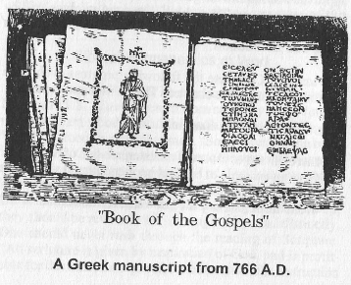 | - Scrieți din memorie versetul cheie al acestei cărți.

